Hozzájárulás a Virtuális erőmű építéséhez: 4 kW

Épületenergia ellátás 100 %-ban megújuló forrásból
Kovács Gyula Aqua-K Kft., okl. gépész üzemmérnök; iroda@aquak-kft.hu
Bíró Sándor AEE Magyar Tagozata, okl. villamos üzemmérnök; bs.nrcont@gmail.com

Megjegyzés: A cikk a Virtuális Erőmű Program megbízásából készült

Az Aqua-K Kft. 2014. november 01-től létezik, az Aqua-K Bt. jogutódjaként. Szerkezete folyamatosan korszerűsödik, ennek egy lépése volt a Betéti Társaságból Korlátolt Felelősségű Társasággá való átalakulás. A jogelőd cég 1997-ben alakult 100 %-os magántulajdonnal, amelyet a mai napig megtartott.

Az alapító tulajdonos célja az volt, hogy létrehozzon egy olyan mérnöki irodát, amely komplex szolgáltatást nyújt a partnereinek. A cél elérése lépésről-lépésre történt. Ennek szellemében lett felépítve a cég tevékenységi köre. A megnövekedett rendelésállomány és a folyamatos eszközállomány növekedése miatt a régi iroda már nem tudta biztosítani a megfelelő munkakörülményeket, ezért szükségessé vált egy új, nagyobb iroda kialakítása.

Az új irodánk kialakítása során fontos szempont volt számunkra, hogy az unokáinktól kölcsön kapott földünket, ha már nem is tudjuk abban az állapotban visszaadni, amibe megkaptuk, de legalább törekedjünk rá. A megvásárolt épületen elvégeztük a teljes hőszigetelést, nyílászáró cseréket, és gépészeti átalakítást.

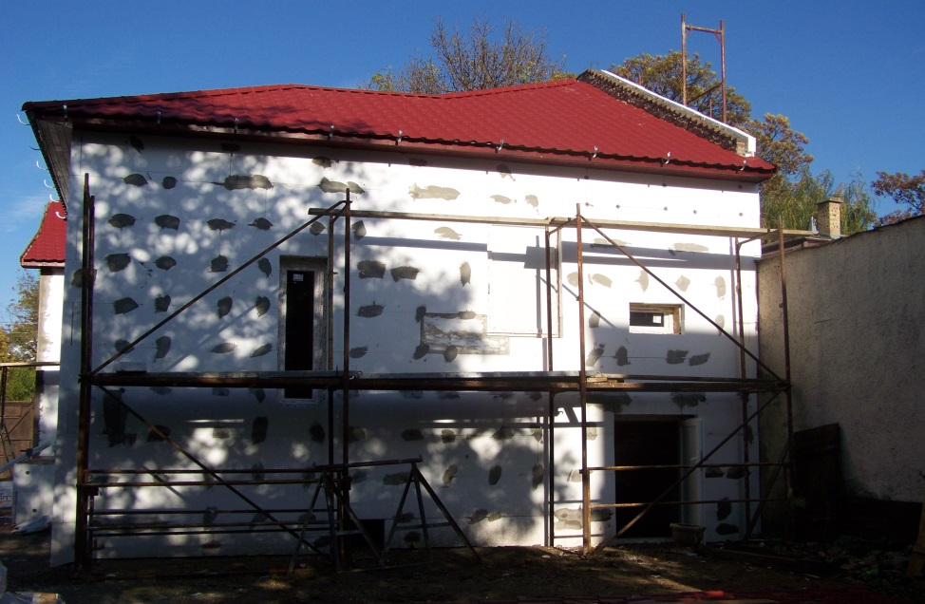
Az épület hőszigetelése

Anyagi forrásaink nem tették lehetővé, hogy egy lépésben mindet megoldjunk. Első lépés volt a fenn felsorolt épület felújítási munkálatok, valamint az energia takarékos megvilágítás kiépítése. Ekkor még korszerű gázkazán került beépítésre a fűtés és melegvíz biztosítására.

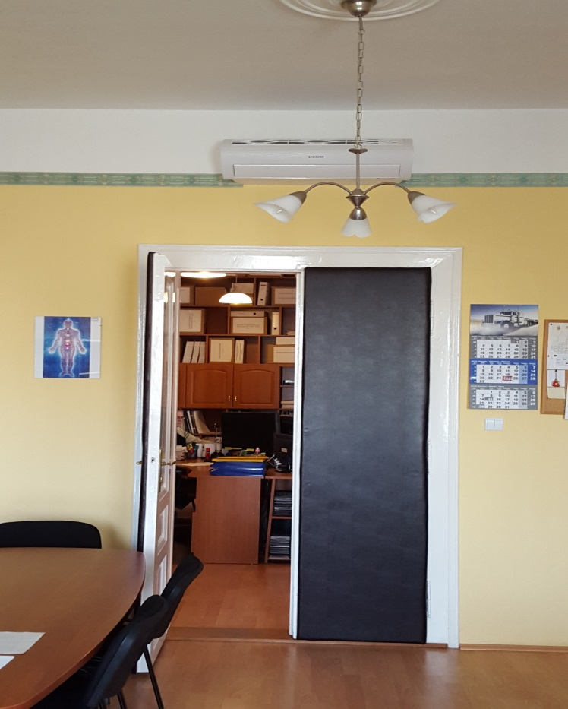
Felújított világítás, split hűtő-fűtők

Második lépésként 2015. októberében beépítettük a hűtő-fűtő berendezéseket, és a teljes villamos energia biztosítását szolgáló napelemes cellákat, melynek összteljesítménye 4 kW. Ezzel irodánk fűtési és egyéb elektromos energia szükségletét teljes egészében megújuló energiából biztosítjuk.

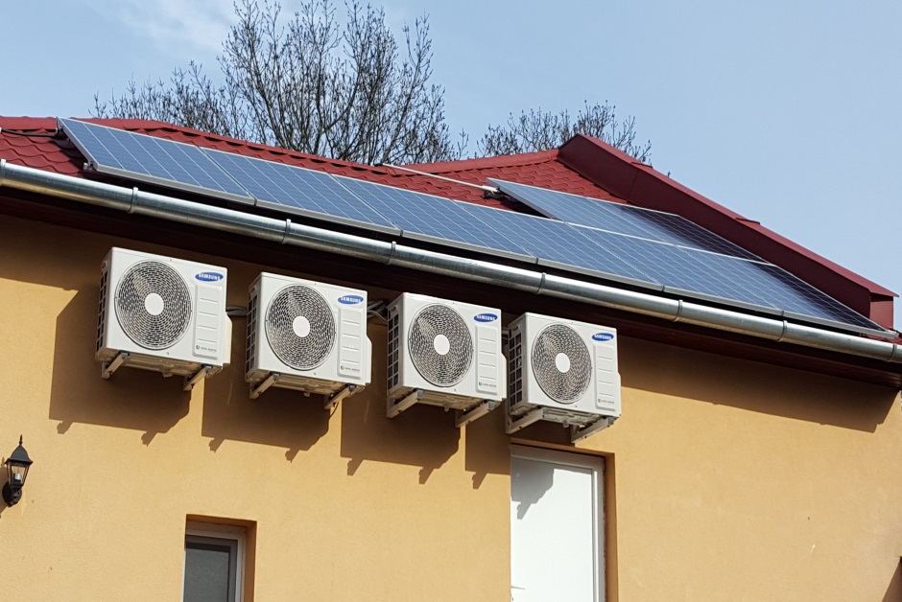
Napelemek és split készülékek beépítve

Az elért megtakarítást számszerűsítve kimutatható, hogy a beruházási kb. 5 éven belül megtérül, de van egy olyan haszon, ami nehezen számszerűsíthető, hogy nem foszilis energiát használunk, ezzel kínélve környezetünket.
A programunk megvalósítása közben egyik partnercégünk az EUROADVANCE Kft. felhívta figyelmünket a Virtuális Erőmű programra, és segítséget nyújtott az első lépésekben. Cégünk mikrovállalkozás, és csak apró porszem az energia felhasználók körében, de a sivatag is kicsi homokszemekből áll.

A megvalósított projekttel az üzem fűtési- és HMV-ellátása teljes mértékben megújuló energiából fedezhető és a korábban kíépített áramellátó és földgázos fűtési rendszer csak biztonsági tartalékként szolgál. A vázolt megoldással 25 848 kWh villamos áram és földgáz beszerzésétől mentesült a vállalkozás, amivel 4 kW teljesítménnyel járul hozzá a Virtuális Erőműhöz.

